
Guide utilisateur Zannote 1.0.0

Introduction :
Bienvenue dans Zannote, le logiciel qui permet un traitement automatisé du comptage d’éléments dans une image. La version 1.0.0 est inclus des modèles pour le comptage d’œufs de Culex pipiens mais le de nouveaux modèles pourront être intégrés.

Installation du logiciel

Windows
- Décompresser le dossier « Zannote » (clic droit > extraire). Attention le dossier doit se trouver dans un dosser du pc (éviter les clef usb), car cela peut générer des erreurs.
- Lancer le .exe
- (optionnel) Création d’un raccourci bureau : dans le dossier contenant le .exe cliquer sur « Créer_raccourci.bat »

Ubuntu
- Décompresser le dossier « Zannote» (clic droit > extraire). Attention le dossier doit se trouver dans un dosser du pc (éviter les clef usb), car cela peut générer des erreurs.
- Ouvrir un terminal et exécuter :
cd chemin du répertoire vers le dossier contenant les fichiers extraits
Puis
chmod +x Installer_Zannote.sh
./Installer_Zannote.sh
- (optionnel) Création d’un raccourci bureau :
Toujours dans le terminal et dans le même dossier, exécuter :
chmod +x Creer_raccourci.sh
./Creer_raccourci.sh

Mode d’emploi
Au lancement du logiciel, deux menus s’offrent à vous :

Zannote
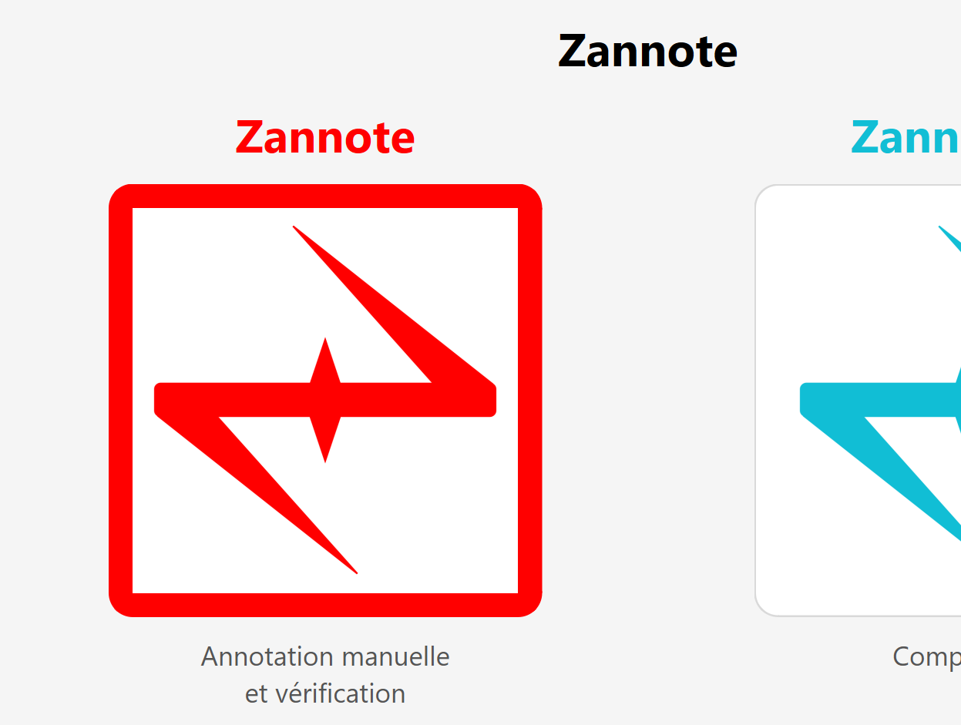
Fig.1. Menu principal et curseur sur menu Zannote
Ce menu permet le comptage d’éléments sur une photo. Il fonctionne de la manière suivante.

Choix du dossier image
L’utilisateur sélectionne un dossier contenant les images sur lesquelles il souhaite compter les éléments. C’est ce dossier dans lequel le fichier résumé de tous les décomptes sera enregistré.

Comptage des œufs
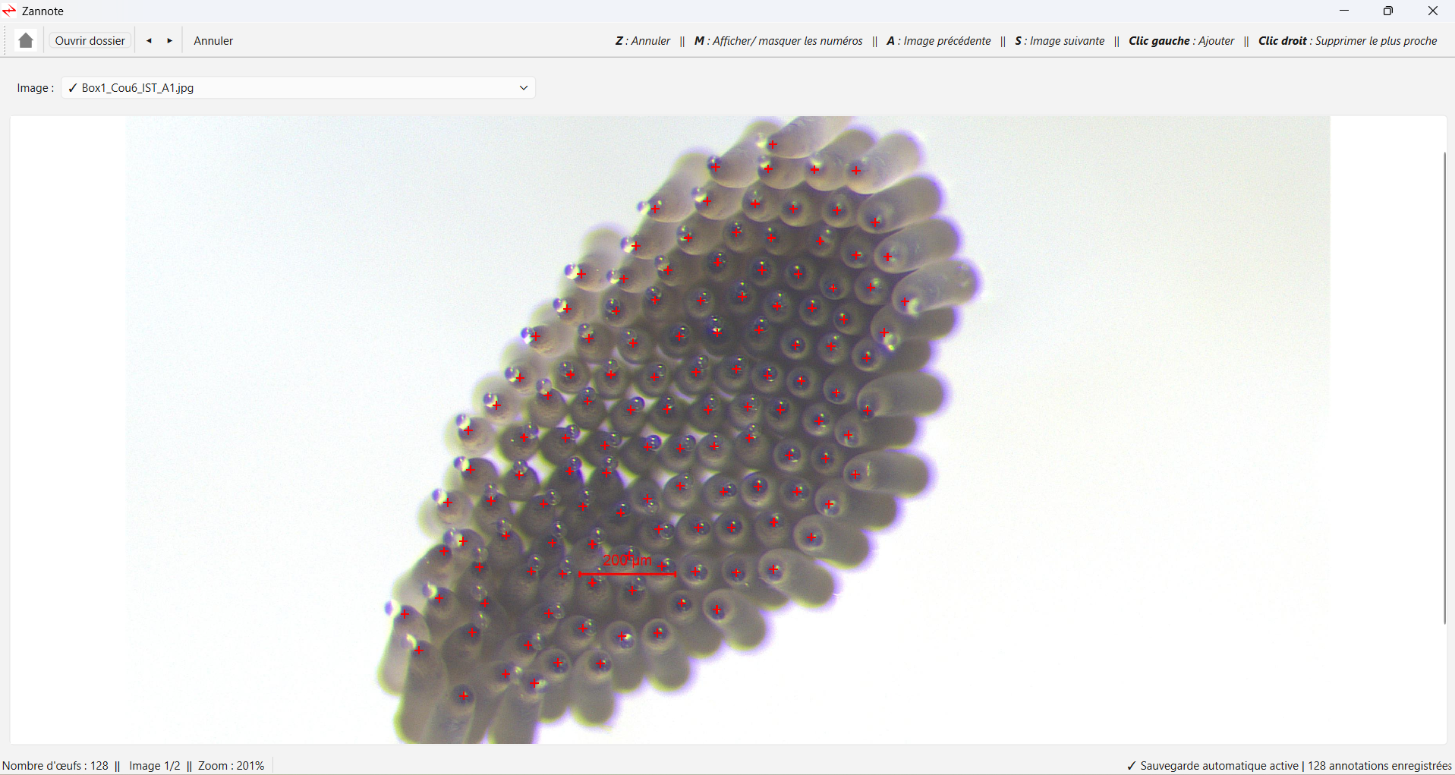
Fig.2. Photo de radeau de C. pipiens compté avec Zannote
Le dossier ouvert, un nouveau menu s’ouvre et la première image est affichée :
Les commandes sont les suivantes :
    - Clic sur pour revenir au menu principal
    - Clic gauche pour compter un élément à l’endroit du curseur
    - Clic droit pour enlever l’élément compté proche du curseur
    - Z (ou clic sur )pour annuler le dernier décompte (ajout ou retrait d’un élément)
    - A (ou clic sur ) pour afficher l’image d’« Avant »
    - S (ou clic sur ) pour afficher l’image Suivante
    - M pour afficher/masquer les numéros du décompte
    - Molette ou utilisation des deux doigts sur pad de pc portable pour zoomer sur l’image
    - Le menu déroulant permet de sélectionner une image particulière dans le dossier.
Le « » indique qu’un .csv est associé à l’image, donc en général qu’elle a été traitée. Cependant lorsque l’on met un point sur une image et qu’il est enlevé alors que l’image n’a pas été encore traitée. Le .csv est conservé et le marqueur « » reste, il est donc recommandé de vérifier sur le fichier Summary (cf. section suivante) que les décompte sont cohérents.

Zannote IA
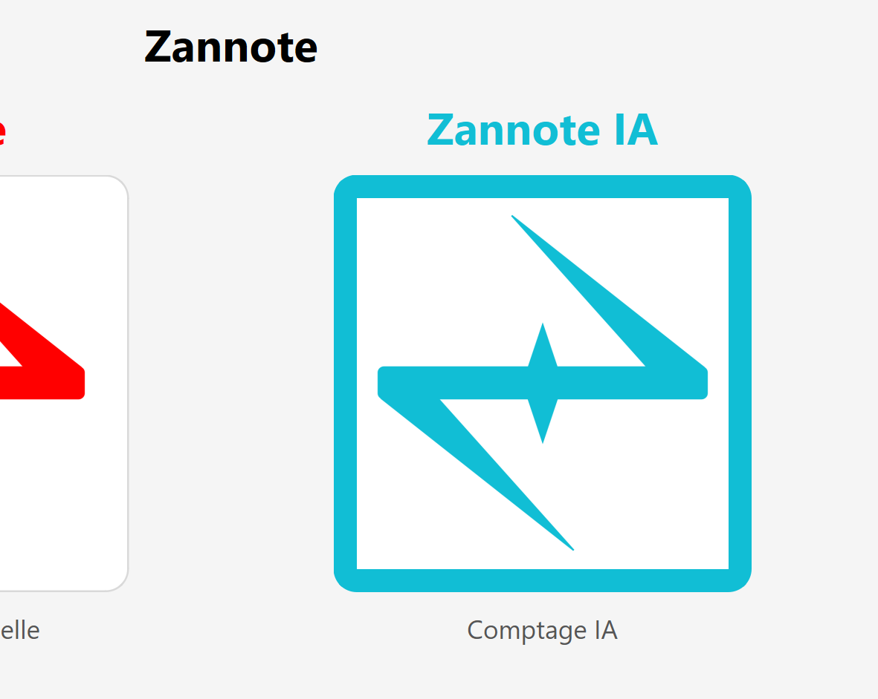
Fig.3. Menu principal et curseur sur menu Zannote IA
Ce deuxième menu donne accès à l’annotation automatique des images grâce un réseau de neurones pas convolution (U-net).
Dans sa version 1.0.0 il n’est actuellement pas possible d’entraîner un nouveau modèle.
Cependant la version 1.0.0 permet l’utilisation de modèles déjà entraînés pour le comptage des culex. Elle passe par le menu « Utiliser un modèle »

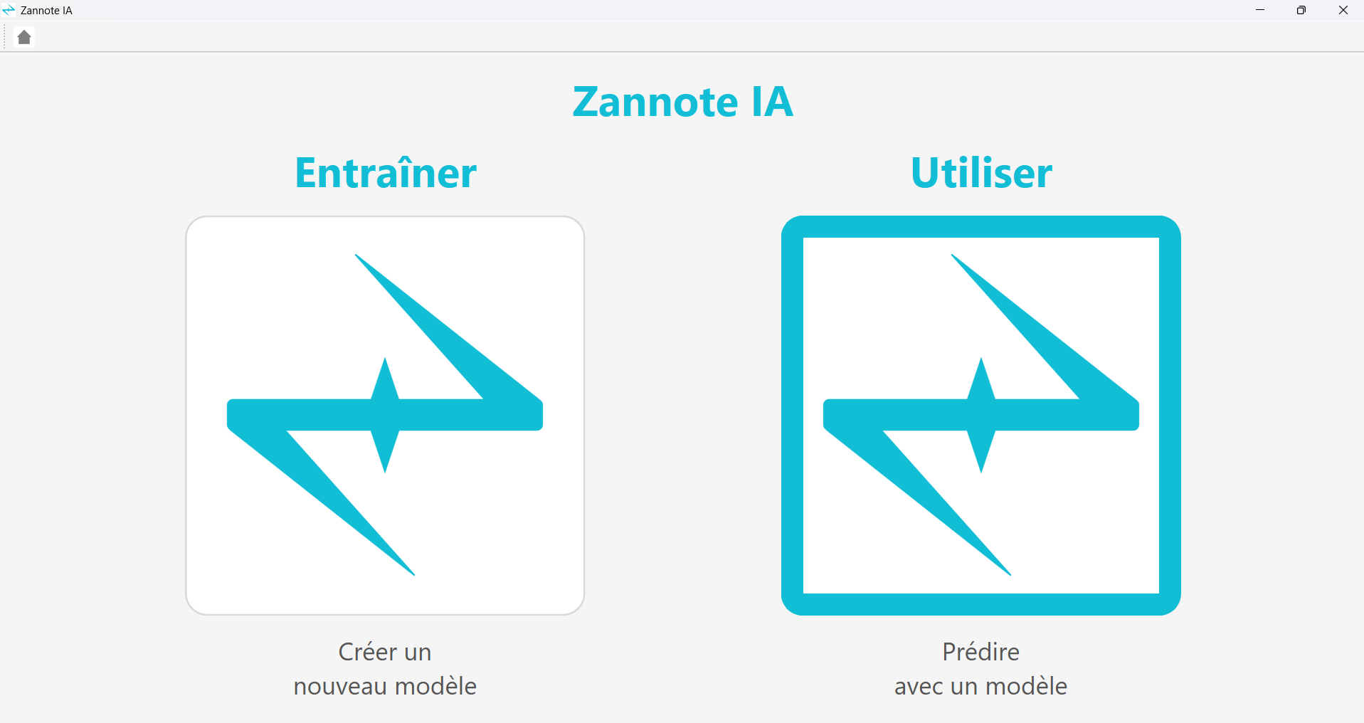
Fig.4. Menu Zannote IA avec curseur sur le menu « Utiliser un modèle »

Sélection des paramètres pour l’IA
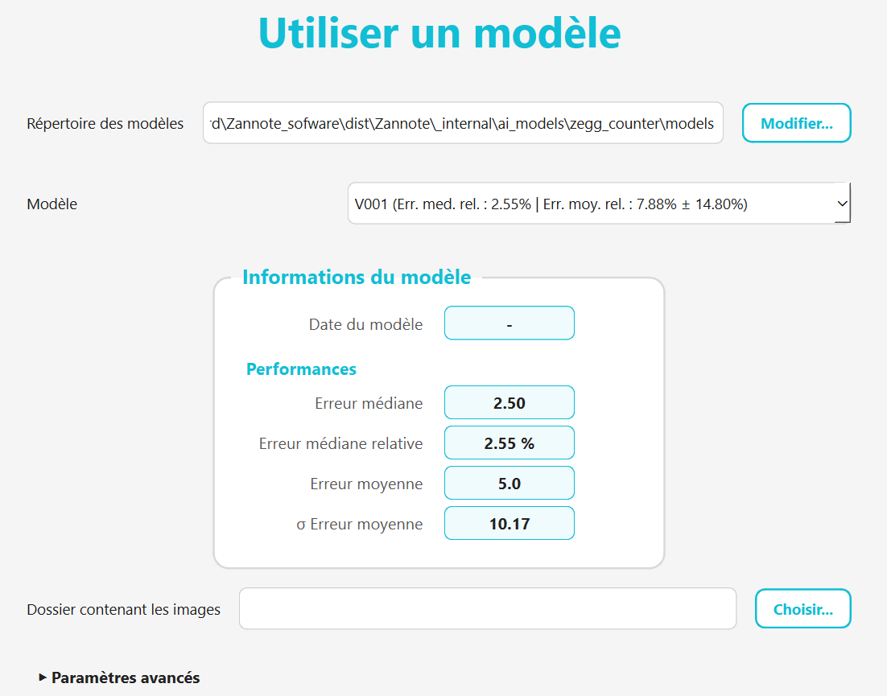

Le modèle
La sélection des répertoires et des meilleurs modèles est paramétrée par défaut (V001 étant le meilleur modèle actuel) il est conseillé de ne pas y toucher.

Le dossier image
Tous comme pour le menu manuel, sélectionner le dossier contenant les images à traiter

Paramètres avancés
Les paramètres avancés concernent le traitement des données résultant du réseau de neurones, il est conseillé de ne pas y toucher non plus.

Lancer l’analyse
Cliquer sur le bouton « lancer l’analyse » puis ne toucher à rien sur cette fenêtre pour éviter tout message d’erreur (vous pouvez tout à fait continuer vos activités sur d’autre logiciel).
Le traitement d’une image prend un peu de temps (de 10secondes à une minute environ en fonction du processeur utilisé), une barre de chargement indique l’avancée dans le traitement des images.

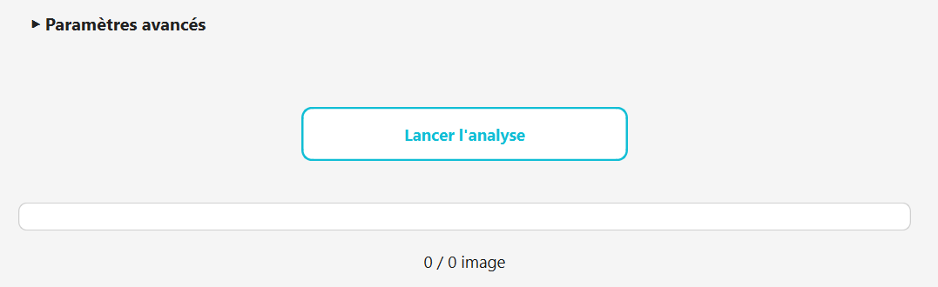

Sauvegarde des données
A l’issue du comptage (manuel ou IA) un tableur Summary.xlsx est automatiquement généré. Il contient le nom de l’image, le décompte des œufs par image et la probabilité moyenne de présence des œufs comptés (pour l’annotation manuelle, cette valeur est à 1) ainsi que l’écart type sur cette probabilité. Il est tout à fait possible, à l’issue du comptage de déplacer ce dossier et de le renommer.
Dans tous les cas dès qu’un dossier d’image est traité sur Zannote (pouvant contenir des images déjà comptées) le Summary.xlsx est regénéré.
Important : Il est recommandé de ne pas toucher au dossier « labels » créé à l’issu du comptage à l’intérieur de chaque dossier photo. En effet ce dossier contient les annotations de toutes les images (utiles pour des questions de traçabilité et d’entrainement de nouveaux modèles) et son emplacement à l’intérieur du dossier photo est nécessaire au fonctionnement de Zannote.

Remerciement et contact
Merci à Mathieu Sicard pour m’avoir laissé le temps de travailler sur cette première version de logiciel durant mon stage de L2, en espérant qu’elle vous soit utile

Auteur : Hugo Zahorsky, Université de Montpellier, le 10/07/2026.
Contact : hugozahorsky@etu.umontpellier.fr

